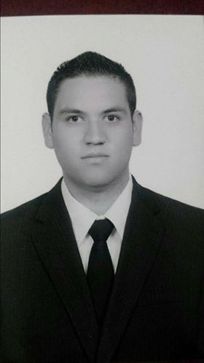

**EDGAR MARTIN**

**MARTINEZ GAMBOA**

28 AÑOS

Villa Guerrero, Jalisco

Tel : 01(437) 96 450 52

Email : [surgeminis71@hotmail.com](mailto:surgeminis71@hotmail.com)

**ESTUDIOS**

**Año PRIMARIA**

***1995-2001*** Universidad o institución

Documento que lo acredita **CERTIFICADO**

**Año SECUNDARIA**

***2001 -2004*** Escuela Secuandaria Tecnica No. 61

Documento que lo acredita **CERTIFICADO**

**Año PREPARATORIA**

***2005-2007*** Escuela Preparatoria Regional de Colotlan, Modulo Villa Guerrero.

Documento que lo acredita **CERFIFICADO**

**Año** **UNIVERSIDAD**

***2010-2014*** Centro Universitario del Norte, Universidad de Guadalajara.

Documento que lo acredita **EN TRAMITE**

**Año**

**2014-2015 DIPLOMADO**

Instituto de Transparencia e Información Pública de Jalisco.

Documento que lo acredita **CONSTANCIA**

**2010 -2012**

**NOMBRE DE LA EMPRESA, H. AYUNTAMIENTO DE VILLA GUERRERO, JALISCO**

**DIRECTOR DE PARTICIPACIÓN CIUDADANA**

**2012-2015**

**NOMBRE DE LA EMPRESA, H. AYUNTAMIENTO DE VILLA GUERRERO, JALISCO**

**REGIDOR**

**2018-2021**

**NOMBRE DE LA EMPRESA, H. AYUNTAMIENTO DE VILLA GUERRERO, JALISCO**

**OFICIAL MAYOR**

**EXPERIENCIA LABORAL**

**REFERENCIAS LABORALES**

**REFERENCIAS PERSONALES**

**LIC. CARINA CARLOS TORRES**

H. AYUNTAMIENTO MUNICIPAL, DE VILLA GUERRERO.

Cargo Encargada de egresos de la haciena publica municipal.

Teléfono : 437 96 45052 E-mail : carina.carlost@hotmail.com

**LIC. KARINA GAMBOA GUTIERREZ**

CENTRO UNIVERSITARIO DEL NORTE

Docente

**ERMINIO REYES RIVERA**

**AMIGO**

Estudiante

**MARIA DEL ROSARIO CARDENAS COVARRUBIAS**

**AMIGA**

Ocupación